Chapitre 6 : En quel sens est-il vivant qui parle ?

# I : L’Homme est-il le seul vivant à parler ?

Exemple de sujet :

Le langage n’est-il qu’un instrument de communication ?

Parler est-ce simplement communiquer ?

### A/ Définition.

La parole ? : **Singulière**.

En puissance / en acte.

🡪 La parole est **l’actualisation** de la faculté du **langage** dans une **langue**.

**Actualisation** : réalisation : de la puissance à l’acte : devient réel : prendre la parole c’est réaliser ce qui était potentiel.

La langue des signes permet aux sourd et muets de parler. Il n’est pas forcément question de parler en son. = **Pas** **nécessairement** **vocal**.

Exemple des sourds muet chez Descartes

### B/ Les animaux communiques mais n’ont pas de langage.

**Communiquer c’est partager : mettre en commun.** On à un émetteur et un récepteur. La communication est générale. (L’artiste de fait pas qu’envoyer un message). Dans la communication humaine on parle de locuteur et d’écouteur.

Exemple de **communication** **animale** : fourmis, abeille, chauve souri, pan, éléphant.

Les **abeilles** : elle effectue une **danse** : un huit. Karl Von Frisch : éthologue/zoologue, étudie cette communication des abeilles. Quand elles identifient une source de pollen : elles effectuent une danse dans la ruche celles qui regardent vont aller à la source. Cette danse contient deux message : pollen + localisation.

Lorsqu’on communique est-ce que ça donne toujours lieu à un comportement ? **L’information est-elle toujours vecteur d’action ?**

Il n’y a pas de fonction indirecte de communication chez les abeilles. Elles communiquent directement. La communication indirecte est très importante chez l’homme : **transmission**.

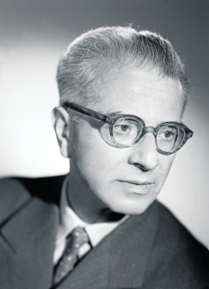🡪La **réalité** **humaine** est de parler à d’autres êtres qui nous parle ce qui instaure un espace qu’on appel **dialogue**. = E. Benveniste.

Dans le **langage** humain notre communication s’effectue non pas comme chez les **abeilles**.

La communication des **abeilles** est une **communication** **gestuelle**. **Attention** ne pas confondre avec la langue des signes : il n’y a pas d’apprentissage chez les abeilles.

|  |  |
| --- | --- |
| Communication animale | Langage Humain |
| Communication gestuelle  =Conduite, induit un comportement | Communication vocale  =Dialogue |

Le dialogue est une réalité proprement humaine.

Attention chez les abeilles il n’y à qu’une communication directe : Pas de communication indirecte.

Cela **limite** la **transmission** de **l’information**.

La communication des abeilles est **limité** dans le **temps** et dans **l’espace**.

La réalité du langage humain c’est la capacité de tout dire :

L’homme a la possibilité de « tout dire » en combinant des éléments simples qui forment des mots et des phrases.

Exemple de sujet de dissertation :

Peut-on tout dire ?

« Tout dire » ? 🡪Capacité de pouvoir faire de façon indéfini et indéterminé.

# II/ Peut-on penser sans les mots ?

### A/ Qu’est-ce qu’un mot ?

Signe linguistique.

Distinguer : signal/signe linguistique.

**Signal** : signe naturel ou artificiel qui sert d’indice et déclenche une réaction.

Exemple : panneau du code de la route, le feu rouge, l’alarme incendie, danse des abeilles.

Bonjour, Halo, Holà, Buongiorno, bonjou, bon matin.

🡪 Un mots à deux face : le son et l’idée.

**Rappel** : Signal n’est pas signe linguistique.

**Signe linguistique** = **artificiel** et **conventionnel**. Permet aux individus de communiquer, s’exprimer.

Un signe linguistique appartient à une langue.

**Artificiel** = Ce qui à été inventé : crée : fabriquer par l’Homme.

Les mots ne sont pas naturels.

Ce qui est **naturel**/**innée** aura comme caractéristique d’être **universel**.

Une **convention** = par usage : sur quoi on **s’accord**. Convention suppose un **accord**.

Un signe linguistique à deux aspects :

1 = Le **signifiant** = suite de sons = image acoustique

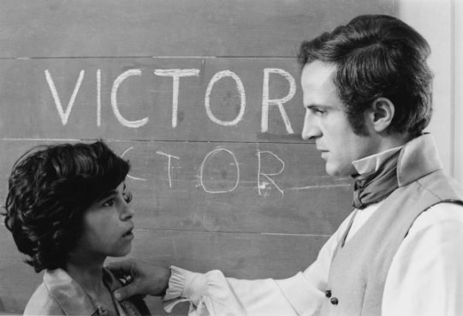2 = Le **signifier =** Idée générale = concept

### B/ Apprendre à parler c’est apprendre à penser.

*L’enfant sauvage*, F. Truffaut .

## Extrait de Rousseau : Discours sur l’origine et les fondement de l’inégalité parmi les hommes :

*Le texte intégral divisé en deux partis. La première s’intéresse à l’état de nature. La seconde s’intéresse à la constitution de la société, système politique etc. Chez Rousseau l’état de l’homme à l’état de nature est fictionnel. Il cherche à définir quel serait l’état de l’Homme dans un tel contexte (état de nature).*

« Toute idée générale est purement intellectuelle ; pour peu que l'imagination s'en mêle, l'idée devient aussitôt particulière. Essayez de vous tracer l'image d'un **arbre** en **général**, jamais vous n'en viendrez à bout, malgré vous il faudra le voir petit ou grand, rare ou touffu, clair ou foncé, et s'il dépendait de vous de n'y voir que ce qui se trouve en tout arbre, cette image ne ressemblerait plus à un arbre. Les êtres purement abstraits se voient de même, ou ne se conçoivent que par le discours. La **définition** seule **du** **triangle** vous en donne la véritable idée : sitôt que vous en figurez un dans votre esprit, c'est un tel triangle et non pas un autre, et vous ne pouvez éviter d'en rendre les lignes sensibles ou le plan coloré. Il faut donc énoncer des propositions, il faut donc parler pour avoir des idées générales ; car sitôt que l'imagination s'arrête, l'esprit ne marche plus qu'à l'aide du discours. »

**Exemple 1** : L’image d’un **arbre** en générale.

**Exemple 2** : La définition du **triangle**.

Distinction entre l’idée générale et l’idée particulière.

On peut avoir des idées particulières (je pense à un chien précis, un arbre précis).

On peut avoir des idées générale (**concept** : On ne peut pas avoir d’idée générale d’un arbre : petit grand, gros, maigre à la fois : on ne peux pas tracer un arbre en générale).

Il nous est impossible d’imaginer un c’est-à-dire de mettre en image un arbre en général car une image est toujours particulière.

**Reprise** = Pourquoi on passe de l’image d’un arbre à la définition du triangle.

Un arbre est quelque chose de **concret**.

Définition du triangle = **abstrait**.

La définition du triangle on ne peux pas la voir mais la concevoir.

La définition du triangle : figure à trois sommet aillant des angles dont la somme fait 180°

La définition du triangle est abstraite. Pour la concevoir il faut passer par l’intermédiaire des mots/phrase.  
  
Rousseau défend que la parole est la condition de la pensée.

On peut concevoir que pensée au sens de réfléchir et raisonné c’est s’entretenir avec sois même. Quand on réfléchis : on se questionne sois même.

Platon : Dentition de la pensée : dialogue intérieurs.

Rappel Platon = dialogue : le **Gorgéas**.

### C/ Y a-t-il une pensée indicible ?

Indicible : inestimables

Doit-on concevoir que c e sont les mots qui nous marquent

Ne seraient-pas **les mots eux-mêmes qui manquent quelque chose**?

#### Bergson – Essai sur les données immédiates de la conscience

Le langage est **un obstacle à l’expression de la singularité d’une pensée** parce que les mots sont toujours **généraux**.

Les mots (dans le cas des sentiment par exemple) ne sont pas capable de décrire la singularité (un sentiment propre).

Ils sont en inadéquation dans e fait de décrire une pensé individuel.

Une **partie de notre vie intérieure**, de notre pensée, **resterait** **ineffable** ou indicible.

**Ineffable** : adjectif et nom masculin : Qui ne peut être exprimé par des paroles (se dit de choses agréables).

Les **romanciers les poètes et les dramaturges** essaye de **dépasser** cette **inadéquation** du **langage**.

# III/ Parler est-ce agir ?

L’opinion à plutôt tendance à démarquer acte et parole (il les oppose).

La parole relève-t-elle de la pratique ?

Elle ne renvoie pas que du domaine de la pensée mais aussi de l’action ?

### A/ La fonction et l’utilité sociale du langage.

Par définition la langue est un produit social qui permet la communication entre les individus.

**Bergson** : *Le rire*, il souligne que les mots peuvent être considérer comme des étiquettes qui nous cache les objets de la réalité.

Les mots permettent de **classer** les objets de la **réalité**. Ces **classes** sont des catégories générales.

Les mots rendent la communication entre les individus plus **efficace**.

C’est la fonction première du langage que d’assurer la communication.

Vision première du langage = communication (donc pratique) : le but n’est pas de refléter parfaitement la pensée.

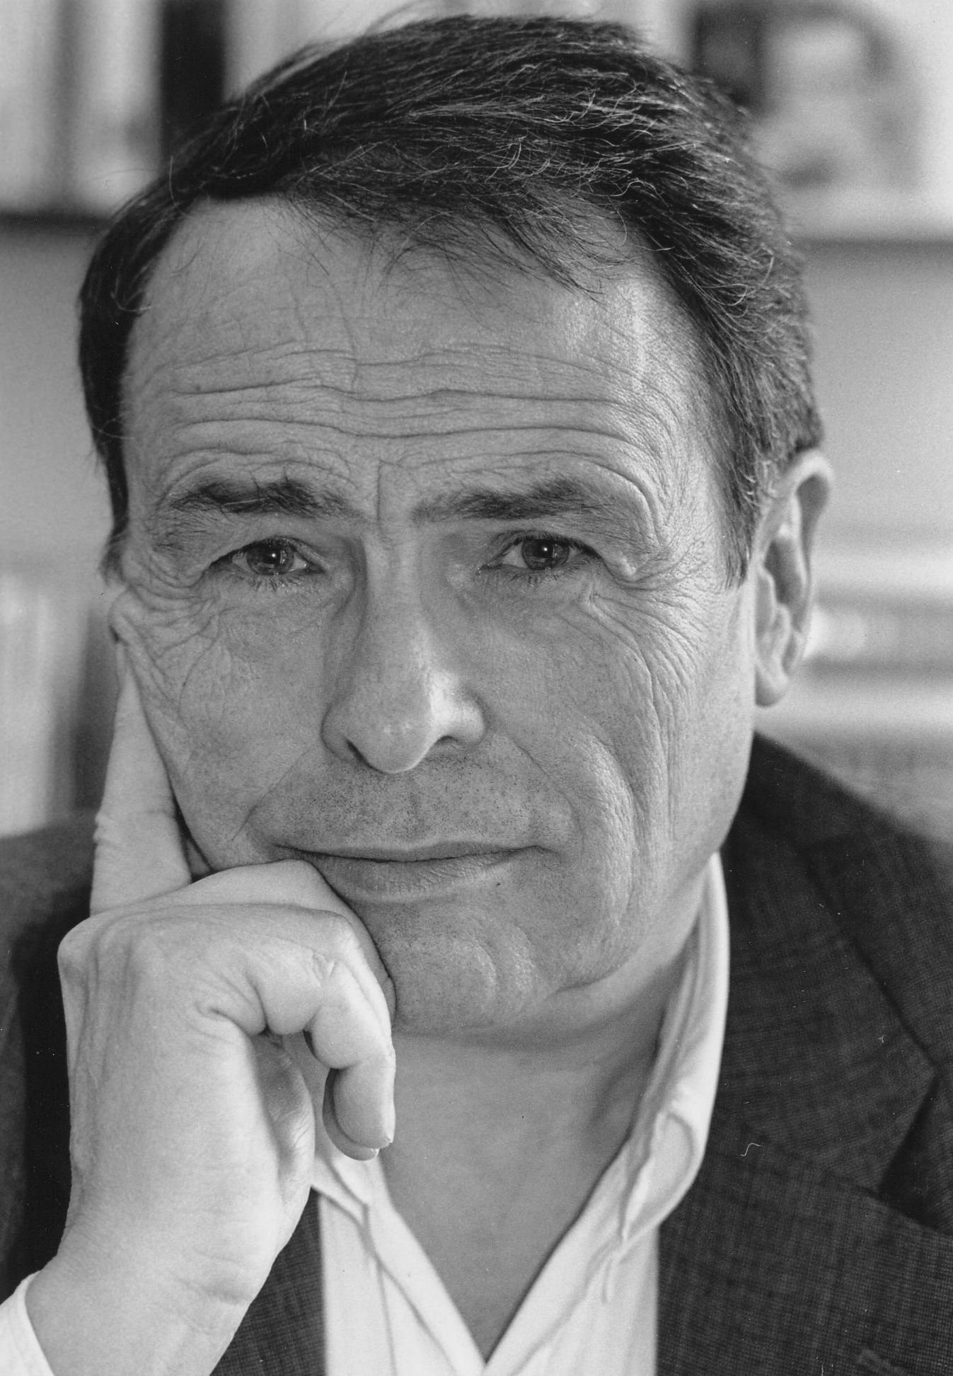🡪**Les** **énoncés** **performatifs** :

Enoncé = proposition = une phrase

Performatif : performer : faire une performance comme en sport : performance artistique

Pierre Bourdieu : sociologue : *Ce que parler veut dire*.

On trouve ici deux énoncer qui sont comparer :

|  |  |
| --- | --- |
| Elève | Recteur |
| « Tu n’est qu’un prof » | « Je vous nome professeur » |

Avant la nomination par le Recteur l’enseignant en puissance de devient en acte : La **réalité** **est** **modifier**.

**Autre** **exemple** : le maire = « vous êtes marié » ; Le juge qui déclare un accusé coupable = « vous êtes coupable »

Un énoncer ne peut être performatif qu’a partir de certaines condition : que celui qui l’énonce soit légitime à le faire : fonction magique du langage.

B/ La parole est d’essence politique.

Un discours : I Have a Dream de Martin Luther king / Simone Veil sur l’avortement / L’appel du 18e juin, General De Gaule.

Parfois une phrase : « Je vous ais compris » de De Gaule.

« Il est manifeste, […] que la cité fait partie des choses naturelles, et que **l’homme est par nature un animal politique**, et que celui qui est hors cité, naturellement bien sûr et non par le hasard des circonstances, est soit un être dégradé soit un être surhumain, et il est comme celui qui est injurié en ces termes par Homère : « sans lignage, sans loi, sans foyer ». […] Car un tel homme est du même coup naturellement passionné de guerre, étant comme un pion isolé au jeu de trictrac. C’est pourquoi il est évident que l’homme est un animal politique plus que n’importe quelle abeille et que n’importe quel animal **grégaire**. Car, comme nous le disons, la nature ne fait rien en vain; or seul parmi les animaux l’homme a un langage. »

## Aristote, La politique.

Grégaire = le troupeau = esprit moutonnier = qui vit en troupeau.

La ruche est une société, le troupeau aussi : société animal.

La société humaine est politique car il a un langage.

L’homme se réalise dans la **cité**. La cité étant la communauté politique : antiquité grec : cité = polis.

L’humanité est dans la **communauté** **politique**.

Qui n’est **pas homme** celui qui est en **dehors** de la cité. Il est soit inférieur soit supérieur aux hommes.

Si l’homme vit dans une communauté politique c’est parce qu’il a un **langage**.

**En grec :**

|  |  |
| --- | --- |
| Phoné | Logos |
| Permet la communication de ce qui est ressentis | Permet l’expression de ce qui est pensée et jugé : juste / injuste |

**Rappel** : chapitre 1 : l’opinion = jugement qui manque d’un fondement rigoureux

La **raison** = capacité de juger le vrais du faut par la connaissance.

**Aristote** : on met en commun ce qu’on juge **juste** ou **injuste**

Parce que l’homme dispose d’un langage il met en **commun** et **partage** des **jugements** de valeurs.

Le fondement de la communauté politique des homme, de la polis, c’est le **langage**.

« **Seul parmi les animaux, l’homme a un langage**»

La parole permet une **mise** **en** **commun** de valeurs qui vont être **échangées** et **partagées**.

La cité = communauté de valeurs.

Une société qui est orienté vers le juste et non pas dans l’idée de répondre à des besoins.

La parole est la condition de possibilité d’un **monde politique**.

Les deux domaines –Arent, *Condition de l’homme moderne*

|  |  |  |
| --- | --- | --- |
| Domaine privé | Domaine public |  |
| La communauté du foyer | La polis |  |
| Inégalité | Egalité |  |
| Nécessité | Liberté |  |

Dans l’antiquité la vie politique est **une** **seconde** **vie** **rendu** **possible** par la **communauté** du **foyer**.

# Conclusion

En quel sens l’homme est-il le vivant qui parle ?

* Parmi les animaux « **seul l’homme a un langage** ».
* Parler n’est pas simplement **communiquer** comme les animaux mais également **exprimer des pensées**.
* A la différence des animaux, l’être humain **n’est pas, dès sa naissance**, ce qu’il sera toute sa vie durant.
* Il se **cultive** et en **apprenant à parler**, **apprend à penser**.
* La diversité des langues est le reflet de la **diversité des cultures**.
* La parole a une **fonction sociale et pratique**. Elle permet aux individus d’une société de **communiquer** entre eux et d’agir.
* La parole a également chez les êtres humains une **fonction politique**.